5月14日---判断推理
1 、 （单选题） 元刻板印象是指个体关于外群体成员对其所属群体所持刻板印象的信念。
根据上述定义，下列属于元刻板印象的是:
A.二班的任课教师们一致认为贫困儿童小豪存在交流障碍
B.经济学家们认为高房价影响80后夫妻生二孩意愿
C.刘大夫认为如今的患者普遍不太信任医生
D.南方人小刘认为北方人都比较耐冻
正确答案：C
第一步，看提问方式，本题属于选是题。
第二步，找关键信息。
①个体；②外群体成员对其所属群体所持刻板印象。
第三步，辨析选项。
A项：任课教师们是群体，不能体现“个体”，不符合定义；
B项：经济学家们是群体，不能体现“个体”，不符合定义；
C项：刘大夫是“个体”，如今的患者是外群体成员，患者不太信任医生，体现了“外群体成员对其所属群体所持刻板印象”，符合定义；
D项：南方人小刘是“个体”，认为北方人都比较耐冻，北方人是外群体成员，但没有体现出北方人对南方人所持的印象，不能体现“外群体成员对其所属群体所持刻板印象”，不符合定义。
2 、 （单选题） 从所给的四个选项中，选择最合适的一个填入问号处，使之呈现一定的规律性：
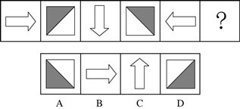
正确答案：D
第一步，观察特征。图1、图3、图5组成元素相同，图2、图4组成元素相同，但图中箭头、黑白相间正方形方向不同，考虑旋转和翻转。
第二步，一条式，从左到右找规律。图1、图3到图5，每次顺时针旋转90°，图2到图4顺时针旋转90°，图4到图6也应顺时针旋转90°，只有D项符合。
3 、 （单选题） 糖 对于 （ ） 相当于 汞 对于 （ ）
A.苦；毒
B.核糖；非金属
C.咖啡；温度计
D.碳水化合物；水银
正确答案：C
分别将选项代入题干，确定逻辑关系。
A项：“糖”和“苦”无明显逻辑关系，“汞”具有“毒”性，二者属于属性关系，前后逻辑关系不一致，排除；
B项：“核糖”是一种五碳醛糖，常见的型态为D-核糖，是RNA的组成物之一，同时也是一种单糖，是“糖”的一种，二者属于包容关系中的种属关系，“汞”是一种金属元素，不是“非金属”，二者无明显逻辑关系，前后逻辑关系不一致，排除；
C项：“咖啡”中含有“糖”，二者属于包容关系中的组成关系，“温度计”中有“汞”，二者属于包容关系中的组成关系，前后逻辑关系一致，符合；
D项：“糖”是“碳水化合物”的一种，二者属于包容关系中的种属关系，“汞”俗称“水银”，二者属于全同关系，前后逻辑关系不一致，排除。
4 、 （单选题） 干渴∶茶杯
A.饥饿∶面包
B.寒冷∶衣柜
C.思恋∶短信
D.贫穷∶财富
正确答案：B
第一步，确定题干逻辑关系。“干渴”时可以喝“茶杯”里的水，二者属于问题与解决问题的承载工具之间的对应关系。第二步，辨析选项。
A项：“饥饿”时可以吃“面包”，但“面包”不是承载工具，排除；
B项：“寒冷”时可以穿“衣柜”里的衣服，二者属于问题与解决问题的承载工具之间的对应关系，与题干逻辑关系一致，符合；
C项：“思恋”时可以发送“短信”，但“短信”不是承载工具，排除；
D项：“贫穷”可以通过获取“财富”来解决，但“财富”不是承载工具，排除。
5 、 （单选题） 家具∶木材
A.毒品∶烟草
B.枪支∶金属
C.基因∶细胞
D.火药∶化学
正确答案：B
第一步，确定题干逻辑关系。“木材”是制作“家具”的原材料，二者属于成品和原材料的对应关系。第二步，辨析选项。
A项：“烟草”不是“毒品”的原材料，二者无明显逻辑关系，排除；
B项：“金属”是制作“枪支”的原材料，二者属于成品和原材料的对应关系，与题干逻辑关系一致，符合；
C项：“细胞”的细胞核中含有“基因”，二者属于包容关系中的组成关系，排除；
D项：利用“化学”方法制造“火药”，二者属于方式对应关系，排除。
6 、 （单选题） 从所给四个选项中，选择最合适的一个填入问号处，使之呈现一定规律性：
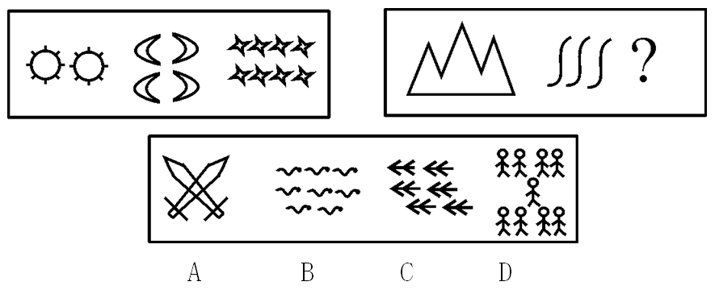
正确答案：D
第一步，观察特征。组成元素不同，优先考虑数量类或属性类。每个图形均由多种元素组成，考虑元素的个数和种类。
第二步，两段式，第一段找规律，第二段应用规律。第一段中元素数量依次为2、4、8，呈等比数列；第二段应用此规律，前两个图形中元素的数量依次为1、3，所以问号处的图形应包括9个元素，只有D项符合。
7 、 （单选题） 交易成本是指在协商、谈判和履行协议等交易性活动中，为达成合作所需要支付的各种资源的总和。只要存在交易活动就存在交易成本，它已经成为人类社会中不可分割的组成部分。
下列选项不属于交易成本的是：
A.某公司为了搜索交易信息消耗了两天时间
B.老王在购房中为契约向中介支付了五千元
C.某工厂为了开拓生产花费五十万元购买专利
D.某企业因违反合同而支付五百万元的违约金
正确答案：C
第一步，看提问方式，本题属于选非题。
第二步，找关键信息。①在协商、谈判和履行协议等交易性活动中；②为达成合作所需要支付的各种资源的总和。
第三步，辨析选项。
A项：搜索交易信息，属于“交易性活动”，消耗了两天时间，符合“为达成合作支付了时间资源”，符合定义；
B项：购房属于“交易性活动”，向中介支付了五千元，符合“为达成合作支付了金钱资源”，符合定义；
C项：为了开拓生产花费五十万元购买专利，没有出现“交易性活动”，不符合定义；
D项：违反合同，说明存在“交易性活动”，违约金的一个作用就是担保合同的履行，促成当事人继续履行合同，支付违约金，符合“为达成合作支付了金钱资源”，符合定义。
8 、 （单选题） 干细胞遍布人体，因为拥有变成任何类型细胞的能力而令科学家们着迷，这种能力意味着它们有可能修复或者取代受损的组织。而通过激光刺激干细胞生长很有可能实现组织生长，因此研究人员认为激光技术或许将成为医学领域的一种变革工具。
以下哪项如果为真，最能支持上述结论？
A.不同波段的激光对机体组织作用的原理尚不清楚
B.已有病例表明，激光会对儿童视网膜造成损伤，影响视力
C.目前激光刺激生长法尚未在人类机体上进行试验，风险还待评估
D.用激光治疗带有牙洞的臼齿，受损的牙体组织能逐渐恢复
正确答案：D
第一步，确定题型。根据提问方式中的“支持”，确定为加强论证。
第二步，找论点和论据。论点：激光技术或许将成为医学领域的一种变革工具。论据：通过激光刺激干细胞生长很有可能实现组织生长，干细胞可修复或替代受损组织。
第三步，辨析选项。
A项：无关选项。激光工作原理尚不清楚与激光是否会成为医学变革工具没有直接关系，论题不一致，排除。
B项：增加反向论据。激光会对儿童视网膜造成损伤，影响视力，即激光技术会对人体产生损害，具有削弱作用。
C项：不明确项。风险还待评估不明确是有风险还是没有风险，不具有加强作用。
D项：增加论据。激光治疗受损的牙齿组织，说明激光确实在医学领域有一定应用，具有加强作用。
9 、 （单选题） 从所给的四个选项中，选择最合适的一个填入问号处，使之呈现一定的规律性：
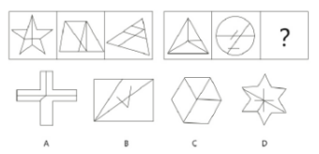
正确答案：B
第一步，观察特征。组成元素不同，优先考虑数量类或属性类。线和面的特征都比较明显，考虑数线和面。
第二步，两段式，第一段找规律，第二段应用规律。观察发现，第一段图形中，内部线条都是3条直线且都有5个面，呈常数规律；第二段图形中，内部直线都是4条线且都是4个面，遵循此规律，只有B项符合。
10 、 （单选题） 食用碘盐可以预防甲状腺肿大，但过量可能会对人体产生危害。对此，有专家指出，只要食用量不超过专业部门规定的标准，它的危害就完全可以避免。因此，人们对于食用碘盐的担心是毫无必要的。
要使上述结论成立，所需要的前提是：
A.很少有人大量食用碘盐
B.目前数据显示，碘盐只对极少数的使用者产生了副作用
C.碘盐的副作用对人体的伤害并不大
D.所有人都严格按照专业部门的规定标准食用碘盐
正确答案：D
第一步，确定题型。根据提问方式中的“所需要的前提”，确定为加强论证。
第二步，找论点和论据。论点：人们对于食用碘盐的担心是毫无必要的。论据：只要食用量不超过专业部门规定的标准，它的危害就完全可以避免。
第三步，辨析选项。
A项：增加反向论据。“很少有人”说明还是会有人大量使用碘盐，那么这种担心就无法消除，具有削弱作用。
B项：增加反向论据。“极少数”说明还是会对一小部分人产生副作用，那么这种担心就无法消除，具有削弱作用。
C项：增加反向论据。“并不大”说明还是会对人体有伤害，那么这种担心就无法消除，具有削弱作用。
D项：建立联系。该项表明所有人按照标准食用碘盐，那么就不会对任何人产生危害，所以可以消除这种担心，具有加强作用。
11 、 （单选题） 服务证券是指以一定的服务或文体、艺术欣赏为内容的证券。
根据上述定义，下列不属于服务证券的是：
A.粮油票
B.电影票
C.球票
D.飞机票
正确答案：A
第一步，看提问方式，本题属于选非题。
第二步，找关键信息。以一定的服务或文体、艺术欣赏为内容。
第三步，辨析选项。
A项：粮油票是特定经济时期发放的一种购买粮油的凭证，未涉及“一定的服务或文体、艺术欣赏”，不符合定义；
B项：电影票是看电影的凭证，体现了“以艺术欣赏为内容”，符合定义；
C项：球票是看球的凭证，体现了“以文体为内容”，符合定义；
D项：机票是乘机的凭证，体现了“以一定的服务为内容”，符合定义。
12 、 （单选题） 玉石∶雕琢∶玉器
A.蚕丝∶织造∶丝绸
B.粮食∶酿造∶美酒
C.生铁∶冶炼∶钢材
D.蚊香∶点燃∶烟雾
正确答案：A
第一步，确定题干逻辑关系。“玉石”经过“雕琢”制成“玉器”，三者属于原材料、制作工艺和制作成品的对应，且“雕琢”是物理变化的过程。
第二步，辨析选项。
A项：“蚕丝”经过“织造”制成“丝绸”，三者属于原材料、制作工艺和制作成品的对应，且“织造”是物理变化过程，与题干逻辑关系一致，符合；
B项：“粮食”经过“酿造”制成“美酒”，三者属于原材料、制作工艺和制作成品的对应，但“酿造”是化学变化过程，排除；
C项：“生铁”经过“冶炼”制成“钢材”，三者属于原材料、制作工艺和制作成品的对应，但“冶炼”是化学变化过程，排除；
D项：“蚊香”经过“点燃”后可生成“烟雾”，但“点燃”涉及化学变化过程，“烟雾”也并非制作成品，排除。
13 、 （单选题） 人类增强就是利用生物医学技术、智能技术、神经科学技术、信息技术和纳米技术等高新技术手段使健康人类的机体功能或能力超出其正常范围，从而使人类的体貌、寿命、人格、认知和行为等能力发生根本性变化并具有全新能力的一种技术手段，其目的是显著提高人类美好生活的质量。根据上述定义，下列选项不属于人类增强技术的是：
A.演员赵某用药剂延缓衰老
B.医生建议老张去做心脏搭桥手术
C.医生将传感器植入老陈大脑提高其记忆力
D.小王为了增加自己的身高服用类增高药物
正确答案：B
第一步，看提问方式，本题属于选非题。
第二步，找关键信息。①利用高新技术手段；②使健康人类的机体功能或能力超出其正常范围；③使人类的体貌、寿命、人格和行为等能力发生根本性变化且具有全新能力。
第三步，辨析选项。
A项：药剂，属于“生物医学技术”，延缓衰老，属于“使体貌或寿命发生根本性变化”，符合定义；
B项：心脏搭桥手术是为心脏病人做的手术，是为了恢复病人的正常心脏功能，老张需要做手术，不属于“健康人类”，不符合定义；
C项：将传感器植入老陈大脑，属于“神经科学技术”，提高记忆力，属于“使人类的认知发生根本性变化”，符合定义；
D项：类增高药物，属于“生物医学技术手段”，增加身高，属于“使人类的体貌发生根本性变化”，符合定义。
14 、 （单选题） 从所给的四个选项中，选择最合适的一个填入问号处，使之呈现一定的规律性：
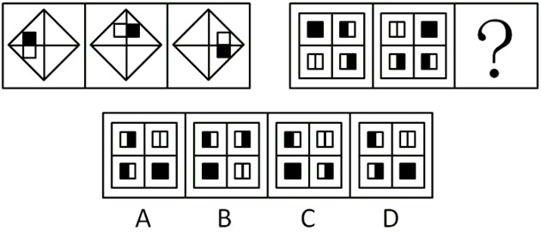
正确答案：A
第一步，观察特征。组成元素相同，每幅图中各元素发生明显位置变化，考虑平移。
第二步，两段式，第一段找规律，第二段应用规律。第一段中，小矩形均在“田”字格对角线上依次顺时针平移一步。第二段应用规律，每个小矩形在“田”字格内，依次顺时针平移一格且小矩形自身未发生旋转，如下图所示，只有A项符合。
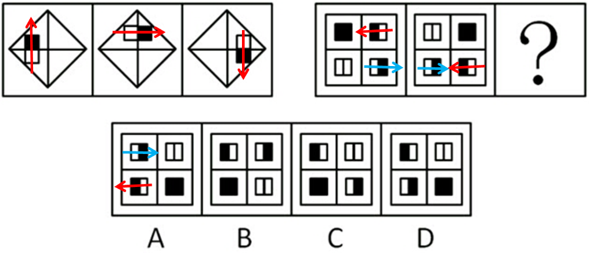
15 、 （单选题） 清洁工∶城市美容师
A.保安∶门卫
B.保姆∶家政服务人员
C.黄牛∶非法倒票
D.奥运∶奥林匹克公园
正确答案：B
第一步，确定题干逻辑关系。“清洁工”又称“城市美容师”，二者属于全同关系。
第二步，辨析选项。
A项：“保安”和“门卫”是不同的职业，排除；
B项：“保姆”又称“家政服务人员”，二者属于全同关系，与题干逻辑关系一致，符合；
C项：“非法倒票”是“黄牛”的工作内容，而非别称，排除；
D项：“奥运”不是职业，排除。

